KẾT QUẢ TEST GAME NHÓM 5

(Dragon Tale Tutorial)

Các lỗi gặp phải khi chơi game:

1. Chức năng không có tác dụng hỗ trợ chơi game thì nên bỏ đi tránh trường hợp người chơi Click vào xem mà k có gì như Hepl.

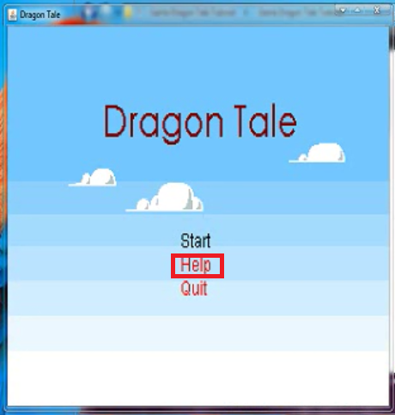

1. Các nút điều khiển chơi game nên đặt đúng chỗ hơn đúng chỗ hơn như nút F (bắn vật cản) nên được sử dụng trong chỗ dưới đây là thích hợp:

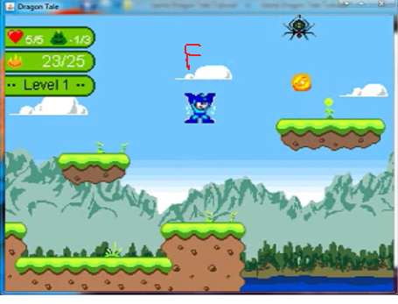

1. Không thấy được vị trí tiếp theo và khoảng cách nhân vật phải đến làm cho người chơi khó khăn trong việc tạo đà để bước qua và sử dụng các thao tác hợp lý như hình dưới đây:

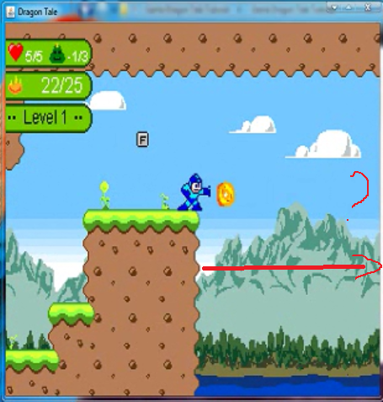

1. Màn hình game còn hơi nhỏ
2. Khi nhân vật trong game chết thì nên có âm thanh khác biệt trong lúc chơi